

BASEBALL

FITNESS TRACKER

Burren Noah

Helsana Versicherung AG

21. Februar 2024

Inhaltsverzeichnis

Dokumentbeschreibung 3

Ziel 4

Meilenstein 1 4

Projektinitialisierung und Strukturerstellung 4

Datenbank für Baseball Fitness erstellen 4

Meilenstein 2 4

Datenbankverbindung für Baseball Fitness herstellen 4

Trainingsplan 4

Meilenstein 3 4

HTML-Datei für die Baseball Fitness Benutzeroberfläche erstellen 4

Styling hinzufügen und Benutzeroberfläche für Baseball Fitness verfeinern 4

Soll-Wert 5

Materialliste 6

Scranban 7

Visual Studio Code 8

HTML5 9

CSS 10

JavaScript 11

JSON 12

Login 13

Trainingsplan 14

Analyse 15

Quellennachweis 16

Abbildungsverzeichnis 17

# Dokumentbeschreibung

Zwischen 30-40% der Bevölkerung spielen regelmässig Sport. Viele davon fangen meist schon früh an mit irgend einem Hobby. Sei es Fussball ,Basketball oder Baseball. Doch irgendwann kommt man in ein Alter oder auf ein Niveau, wo man nicht mehr nur zum Spass spielt. Man will breiter und stärker werden, schneller und höher springen können. Aber viele wissen leider nicht wie es geht. Dieses Projekt wurde speziell für Baseballspieler konzipiert, damit aus ihnen die beste Version von sich selbst wird.

Die Website wurde mithilfe von HTML5 und CSS in einem Zeitrahmen von acht Arbeitstagen erstellt. Wie die meisten Websites besitzt sie eine Homepage, worauf man Zugriff auf viele weitere Unterseiten bekommt. Da Baseball eine amerikanische Sportart ist, was darauf hindeutet, dass die meisten Nutzer dieser Seite englisch sprechen würden, ist die Website auf Englisch. Die Unterseiten sind eine About-us Seite, ein Gymplaner, was sie Hauptidee des Projekts ist, und eine Trackingseite, die noch in Bearbeitung ist. Das Design ist Simpel und mit dezenten Farben angenehm für die Augen.

# Ziel

## Meilenstein 1

### Projektinitialisierung und Strukturerstellung

Ein neues Verzeichnis für die Baseball Fitness Website erstellen und die Grundstruktur einrichten. Unterordner für HTML, JavaScript und JSON-Dateien anlegen.

### Datenbank für Baseball Fitness erstellen

Eine neue Datenbank für die Baseball Fitness Website erstellen. Tabellen für Benutzerprofile, Trainingspläne, Übungen und Fitnessstatistiken entwerfen und erstellen.

## Meilenstein 2

### Datenbankverbindung für Baseball Fitness herstellen

Node.js mit der JSON-Datenbank für die Baseball Fitness Website verbinden. Verbindungsinformationen sicher Speichern.

### Trainingsplan

Datenbank mit der jeweiligen Position verbinden und mit Eingabe von Tagen einen Trainigswochenplan erstellen.

## Meilenstein 3

### HTML-Datei für die Baseball Fitness Benutzeroberfläche erstellen

Eine index.html-Datei erstellen, welche die grundlegende Struktur für die Baseball Fitness Website definiert. Dabei spezifische Elemente wie Spielerprofile und Trainingspläne berücksichtigen.

### Styling hinzufügen und Benutzeroberfläche für Baseball Fitness verfeinern

Eine styles.css-Datei erstellen und grundlegende Styling-Eigenschaften hinzufügen, welche die Baseball Fitness Website ansprechend und benutzerfreundlich gestalten. Die Benutzeroberfläche verfeinern für eine optimale Darstellung im Kontext von Baseball-übungen und Fitnessstatistiken.

# Soll-Wert

* Die Website soll benutzerfreundlich gestaltet sein und diverse Bilder und Grafiken enthalten.
* Man soll mithilfe eines Logins den Zugriff auf den Trainingsplan bekommen.
* Dieser Trainingsplan soll auf anfrage des Besnutzers generiert werden.
* Die Website soll eine Unterseite haben, wo man zwichen den 5 Positionen im Baseball aussuchen kann; diese sind Catcher, Pitcher, Infield, Outfield und der Designated Hitter.
* Man soll die Wahl von der Anzahl Trainings man in der Woche haben will, und bezugnehmend darauf wird ein Trainingsplan erstellt. Natürlich passend zu der ausgewählten Position.

# Materialliste

Da hier hauptsächlich und auch nur mit Software gearbeitet wurde, gibt es keine zusätzliche Hardware.

Was man braucht um das Projekt umzusetzen:

* Visual Studio Code als Haupteditor
* Mehrere HTML Dateien für die Internetseite
* Für das Styling und design werden mehrere CSS-Dateien benötigt
* JavaScript Dateien, welche aber direkt im HTML eingebunden wurden
* JSON Datenbank mit den unterschiedlichen Übungen

Für das Projekt braucht man eine gute Ordnerstruktur, denn bei so vielen Dateien und auch Testdateien kann man schnell den Überblick verlieren.



# Scranban

Scrumban ist ein Vorgehensmodell des Projekt- und Produktmanagements, insbesondere zur agilen Softwareentwicklung. Es wurde in der Softwaretechnik entwickelt, ist aber davon unabhängig. Der Name Scrumban leitet sich daraus ab, dass Elemente aus Scrum mit denen aus Kanban kombiniert werden.

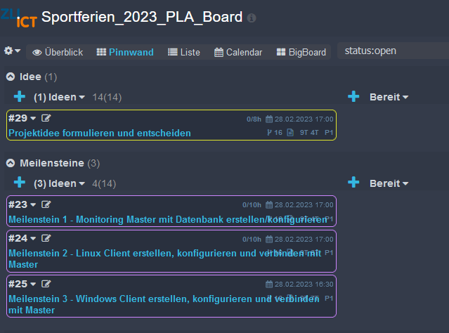

Mit Scranban konnte ich mithilfe einer Vorlage einfach meine Ideen eingeben. Zudem musste man bis zu drei Meilensteine angeben, die in dieser Dokumentation im Kapitel Ziel auch angegeben wurden. Im Verlauf der Woche kann man immer seinen aktuellen Status mit dem jeweiligen Meilenstein angeben. Zum Beispiel ob er im Moment in Arbeit oder fertig ist.

Ein Bild, das Text, Screenshot, Schrift enthält.

Zudem kann man Benutzerberechtigungen bearbeiten. Meine Coaches bekamen alle eine Boardmanager berechtigung, was ihnen erlaubt, mein Board zu bearbeiten.

# Visual Studio Code

Visual Studio Code ist ein kostenloser Quelltext-Editor von Microsoft. Visual Studio Code ist plattformübergreifend für die Betriebssysteme Windows, macOS und Linux verfügbar.

Ein Bild, das Text, Screenshot, Multimedia-Software, Software enthält.

Wie man im Kochen sagt, man soll ein mise en place machen, so habe ich es auch hier gemacht.

Als erstes sich immer Übersicht verschaffen, indem man die Ordnerstruktur aufbaut. Sich überlegen was man alles braucht und die Ordnerstruktur mit allen Dateien vorbereiten. Somit muss man im nachhinein nicht mehr überlegen, was man alles noch braucht. Man kann somit einfach anfangen zu arbeiten.

# HTML5

Ein Bild, das Text, Screenshot, Software, Multimedia-Software enthält.

# CSS

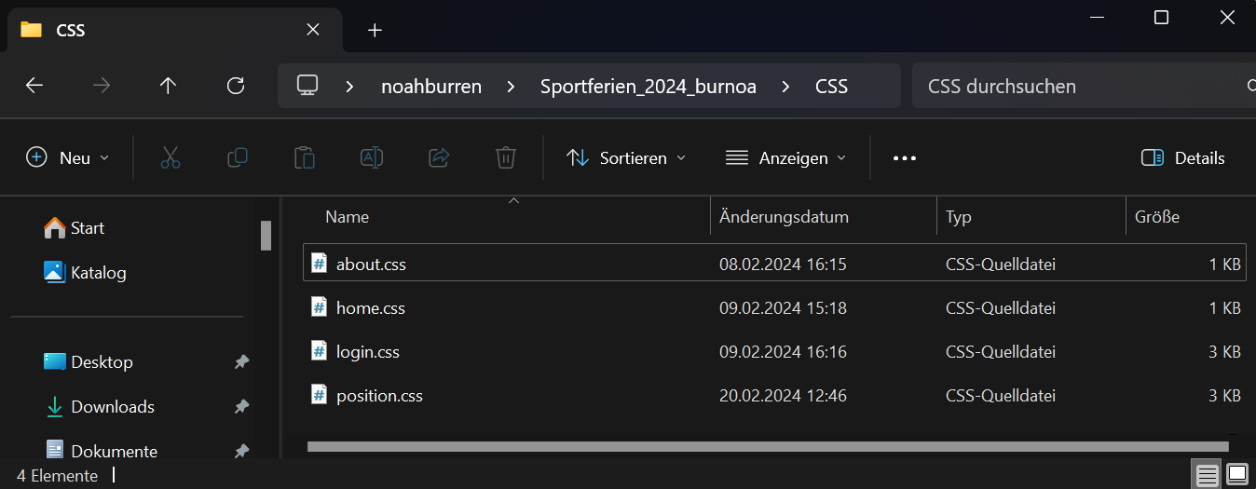

# JavaScript

# JSON

Ein Bild, das Text, Screenshot, Display, Software enthält.

# Login

# Trainingsplan

# Analyse

# Quellennachweis

# Abbildungsverzeichnis